关于做好广东省2025年普通高考补报名工作的通知
整理归属 广东省教育考试院
发布日期 2025-02-05
来源 广东省教育考试院
栏目 普通高考
存档日期 2026-10-27
原文链接 https://eea.gd.gov.cn/ptgk/content/post_4663663.html
同文来源 https://eea.gd.gov.cn/news/content/post_4663770.html
同文来源 https://eea.gd.gov.cn/tzgg/content/post_4663771.html

各地级以上市招生办公室（考试中心、考试院），各自主招生高职院校：
根据《关于做好广东省2025年普通高校招生统一考试报名工作的通知》（粤招〔2024〕6号）的要求，我省2025年普通高考报名工作于2024年11月1日至10日进行，绝大部分符合报考条件的考生已完成报名。为满足符合我省高考报名条件，因各种原因尚未报名人员的需求，经研究决定安排一次高考补报名。有关事宜通知如下：
一、补报名时间
2025年2月17日至19日。
二、补报名范围和条件
报名资格和条件按照粤招〔2024〕6号文执行。
鉴于补报名时我省2025年普通高考体育、艺术类专业省统考，普通高等学校招收中等职业学校毕业生统一考试（即“3+证书”考试）和普通高中学业水平合格性考试（即依学考成绩录取）已经结束，拟报考上述招生考试类型的考生不列入补报名范围。
拟参加高职院校自主招生（含现代学徒制）但未办理高考报名手续的考生，须在补报名期间办理高考报名手续，否则不得参加高职院校自主招生（含现代学徒制）的报名、考试和录取。
三、补报名流程
（一）考生注册。考生应先进入广东省普通高考报名系统（网址为：https://pg.eeagd.edu.cn/ks），凭姓名、证件号注册考生账号，设置密码，并绑定手机号。
（二）报名资格初核。报名前，考生应准备好符合我省报考资格的相关证明材料（含身份证、户口簿、学籍学历等材料），在所就读中学或到县（市、区）招生办公室进行报名资格初核。考生属性与考试科目之间关系的说明见附件1，考生类型与所需报名材料清单见附件2。高中应届毕业生可由所就读学校事先核准考生报考条件和材料，到报名点集体办理报考手续。高中往届毕业生、社会人员须持报名材料到市县招生考试机构指定的社会报名点办理报考手续。经初核符合我省高考报名条件的考生，由报名点派发考生号。考生须提供真实的报名材料（含加分和优先录取资格材料），如发现弄虚作假情况的，将严肃处理。
（三）网上报名。凭考生号和注册时设置的密码登录广东省普通高考报名系统进行网上报名。网上报名时，考生应认真阅读报考须知，签订《考生诚信考试承诺书》（附件3），并按系统指引，录入本人的基本信息（含普通高中学业水平考试选择考科目在内的报考信息、联系方式、个人简历、家庭情况等），上传身份证、户口簿等身份证明材料（其中身份证号44开头的广东户籍考生如经报名系统核查户籍信息验证通过的，无需上传），采集和上传相片，并缴纳报考费。上传的报名材料支持JPG/PNG/PDF文件格式，大小不超过2M，其中身份证要求上传正反两面、户口簿要求上传首页、户主页、父/母亲或监护人页、考生本人页，考生可提前准备好电子文档，方便报名时上传。
（四）确认报名。网上报名完成后，考生还须在规定时间内持二代（或三代）身份证、户口簿、学籍学历等证明材料到市县招生办公室指定的报名点办理确认报名手续。确认报名手续包括确认报名资格、校对和核准报考信息等。具体报名办法按《广东省2025年普通高校招生统一考试报名实施细则》（粤招〔2024〕6号文附件1附4）进行。
四、体检
补报名考生体检工作按照《关于做好广东省2025年普通高校招生体检工作的通知》（粤招〔2024〕7号）要求进行，考生应按照当地招办的统一安排，于规定时间内完成体检。
五、相关要求
（一）各地招生考试机构要高度重视，按照《广东省普通高校招生统一考试报名工作管理办法（暂行）》（粤招办〔2022〕16号）的相关要求精心组织、严格管理，认真做好高考补报名工作，充分运用联网学籍、户籍数据审核考生报考资格，严格落实我省高考报名政策，严把资格审核关，确保我省2025年普通高考考生补报名工作顺利进行。
（二）考生提交各种报考资格证明材料时，应确保真实性，不得弄虚作假。凡弄虚作假、提交虚假证明的，一经发现，取消报考资格，已经录取的，取消录取资格。
（三）考生须认真填写和核对报考信息，确保报考信息准确无误。考生报考信息是考生考试、填报志愿、录取审核、入学注册、学籍管理、学历证书发放的重要依据。考生报考信息的错漏可能给考生报名后续工作带来各种问题。考生在填写报名信息时，如有疑问应向学校老师和家长咨询，对包括考生本人的姓名、身份证号码、性别、户籍地、毕业学校等基本信息，以及外语语种、选考科目等报考科目信息均要仔细核对准确，考试科目一旦选定无特殊原因不予更改。
附件：
1.考生属性与考试科目之间关系的说明
2.考生类型与报名材料对应表
3.广东省2025年普通高考补报名考生诚信考试承诺书
广东省招生委员会办公室
2025年1月24日
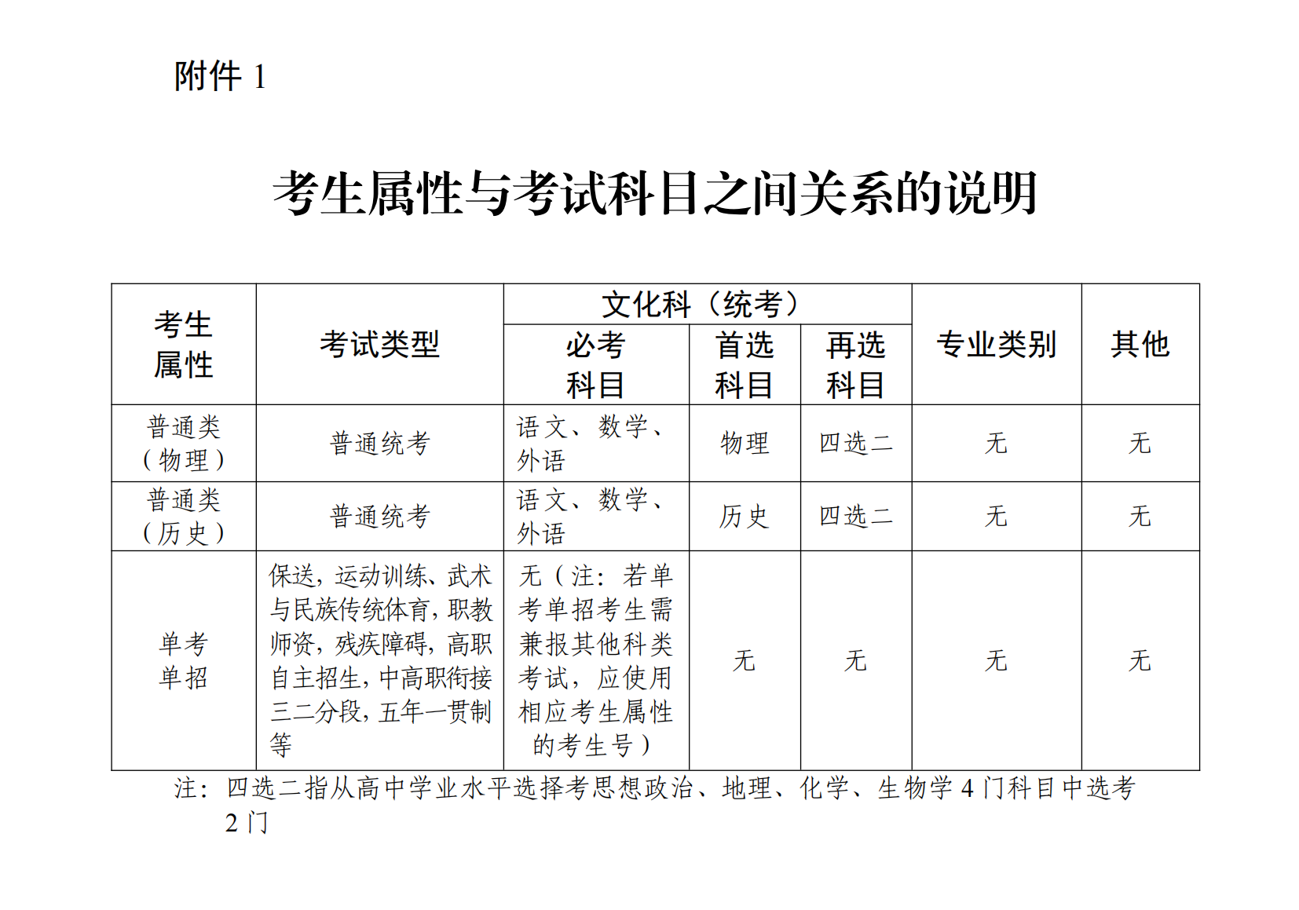
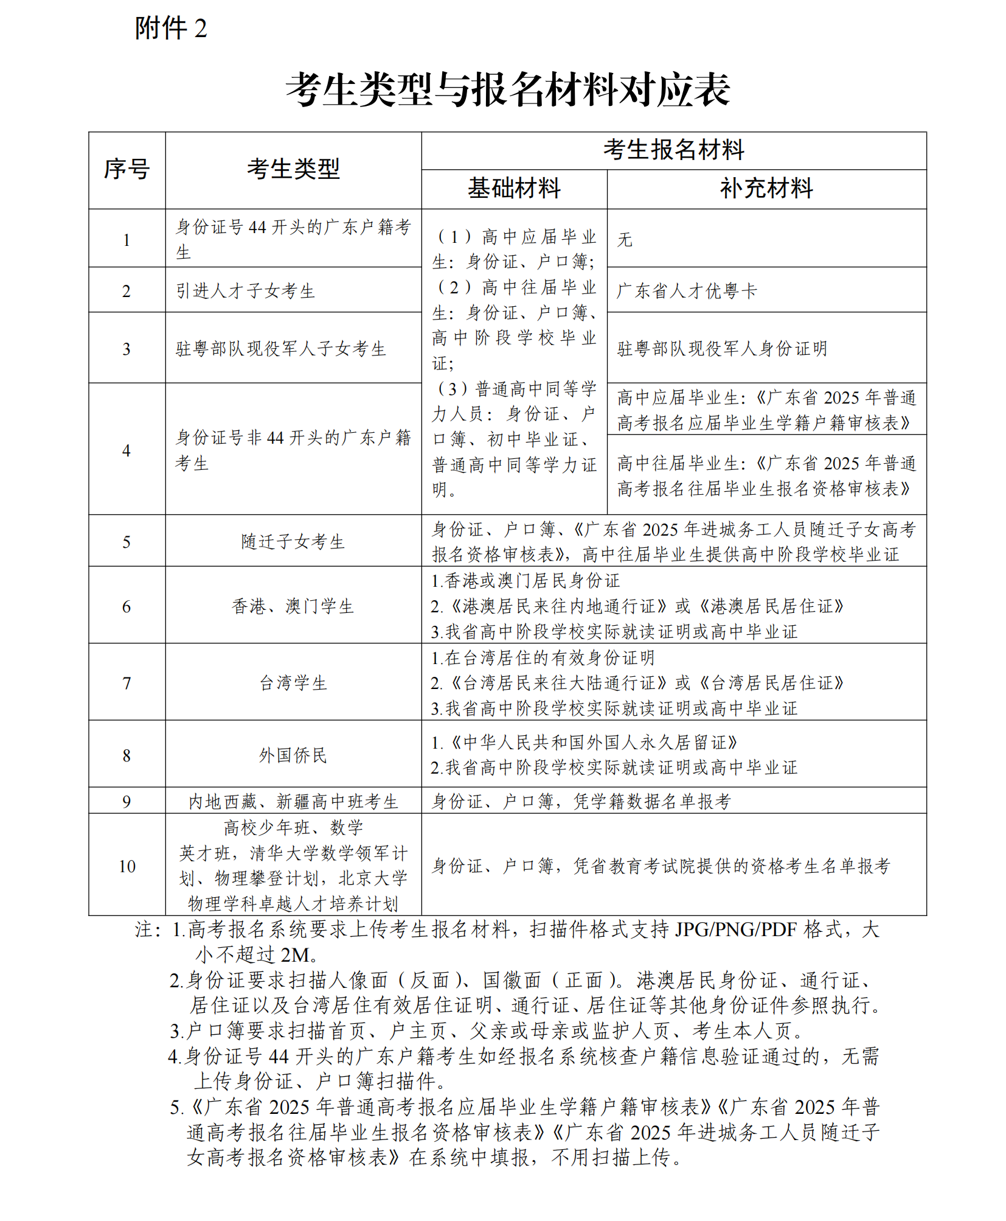
原图分页 1/2
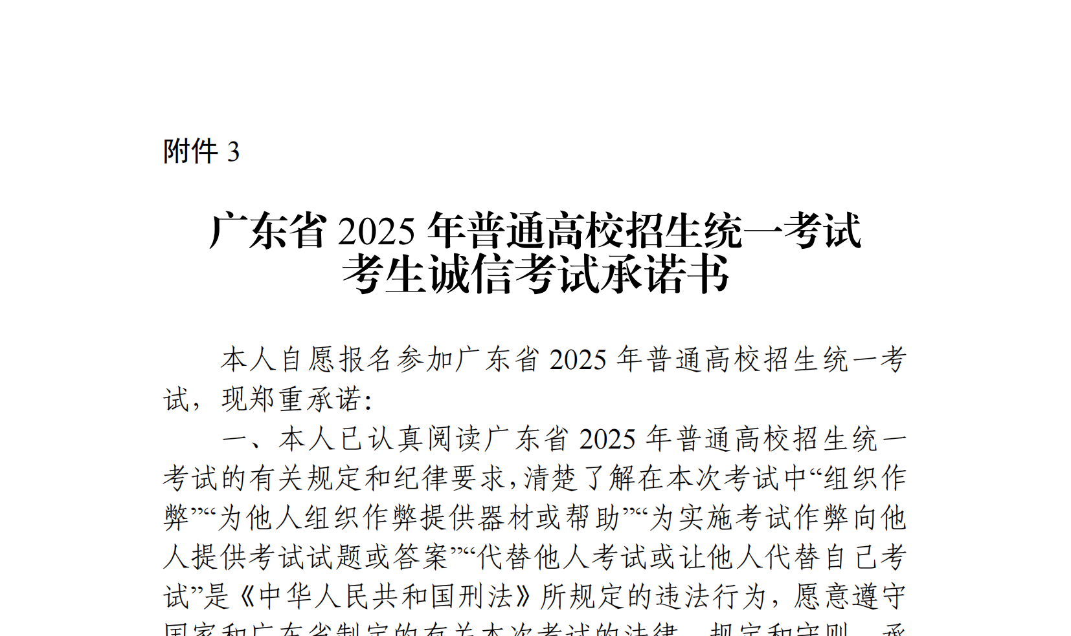
原图分页 2/2
